3. Chemische Reaktionen

3.1 Nachweisreaktionen
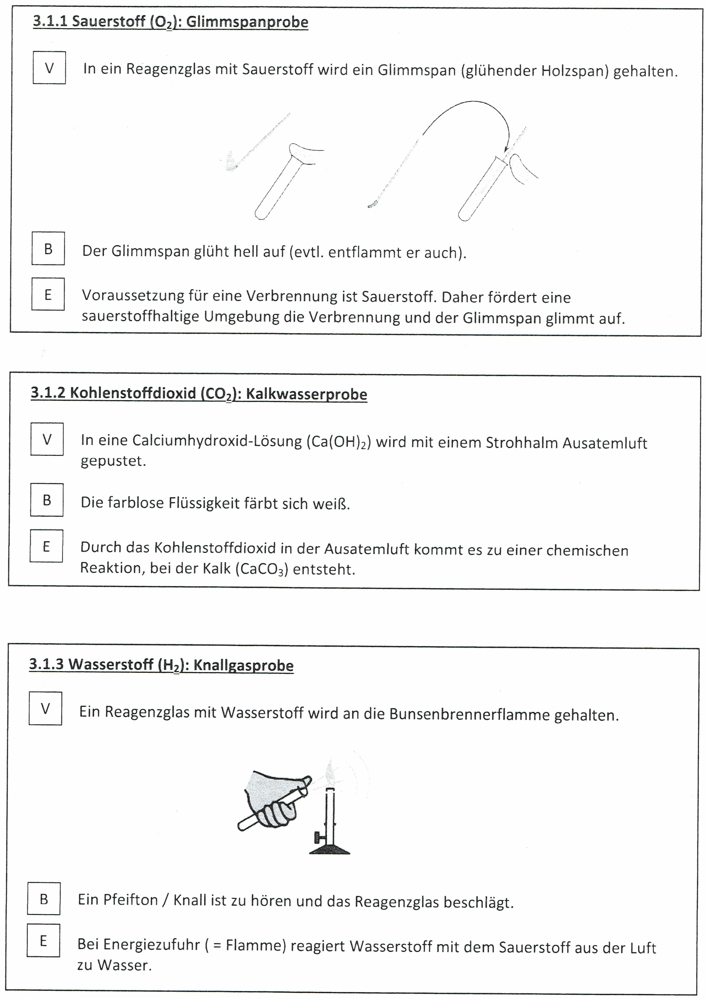

3.1.1 Sauerstoff - Glimmspanporbe

3.1.2 Kohlenstoffdioxid – Kalkwasserprobe

3.1.3 Wasserstoff - Knallgasporbe

3.2 Die Analyse
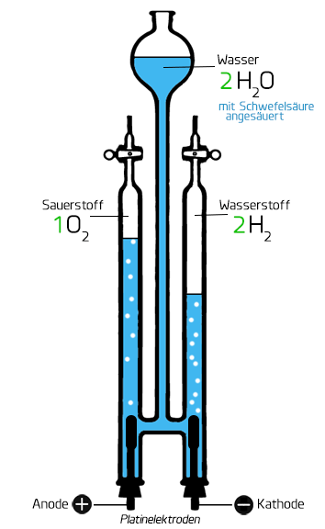
V: Hoffmann‘sche Zersetzungsaparat:
Wasser wir elektrolysiert

B: Lässt man durch Wasser Gleichstrom fließen,
bilden sich zwei Gase im Verhältnis 2:1




⇒ +

E: Unter dem Einfluss elektrischer Energie zersetzt sich Wasser in Waserstoff und Sauerstoff

Wasser → Wasserstoff + Sauerstoff

2H₂O → 2H₂ + O₂

<X1>
\___ ___/ \__________ ___________/
\/ \/
„Ausgangsstoff“ „Endstoffe“
Edukte <in tab!> Produkte

Eine chemische Reaktion bei der sich ein Edukt in mehrere Produkte zersetzt, wird Analyse genannt.

Bsp.: Erhitzen von Diiodpentaoxid (I₂O₅) 2 I₂O₅ → 5 O₂ + 2I₂

Bsp.: Erhitzen von Quexilberoxid (HgO) 2 HgO → 2 Hg + O₂

3.3 Synthese

V: Erhitzen eines Schwefel-Kuper-Gemischess

Kupferblech

Schwefel

Feuer

B: - Kupferblech glüht durch
- blauer, spröder Feststoff
- geruchentwicklung

E: Kupfer + Schwefel → Kupfersulfid
Cu + S → CuS

Vereinen sich zwei Stoffe zu einem neuen Stoff, so spricht man von einer Synthese.

Edukt1 + Edukt 2 + … → Produkt

Bsp: Mg, O → Verbrennt

2 Mg + 1 O₂ → 2 MgO

3.4 Umsetzung

V: Schwarzes Kupferoxid (CuO) und Kohlenstoff werden erhitzt.

B: - Im ReagenzGlas bildet sich ein rötliher Stoff
- positive Kalkwasserprobe

E: 2 CuO + C → 2 Cu + CO₂

Entstehen aus 2 oder mehr Edukten 2 oder mehr Produkte,
so spricht man von einer Umsetzung.

Bsp: Fotosynthese

6 H₂O + 6 CO₂ → 6 O₂ + C₆H₁₂O₆

3.5 Benennung von Molekülen: Die Molekülformel

Bsp: H₂O H,H,O
NH₃ N,H,H,H

Eine Molekülformel (= Summenformel) beschreibt Art und Anzahl der Atome in einer Verbindung.
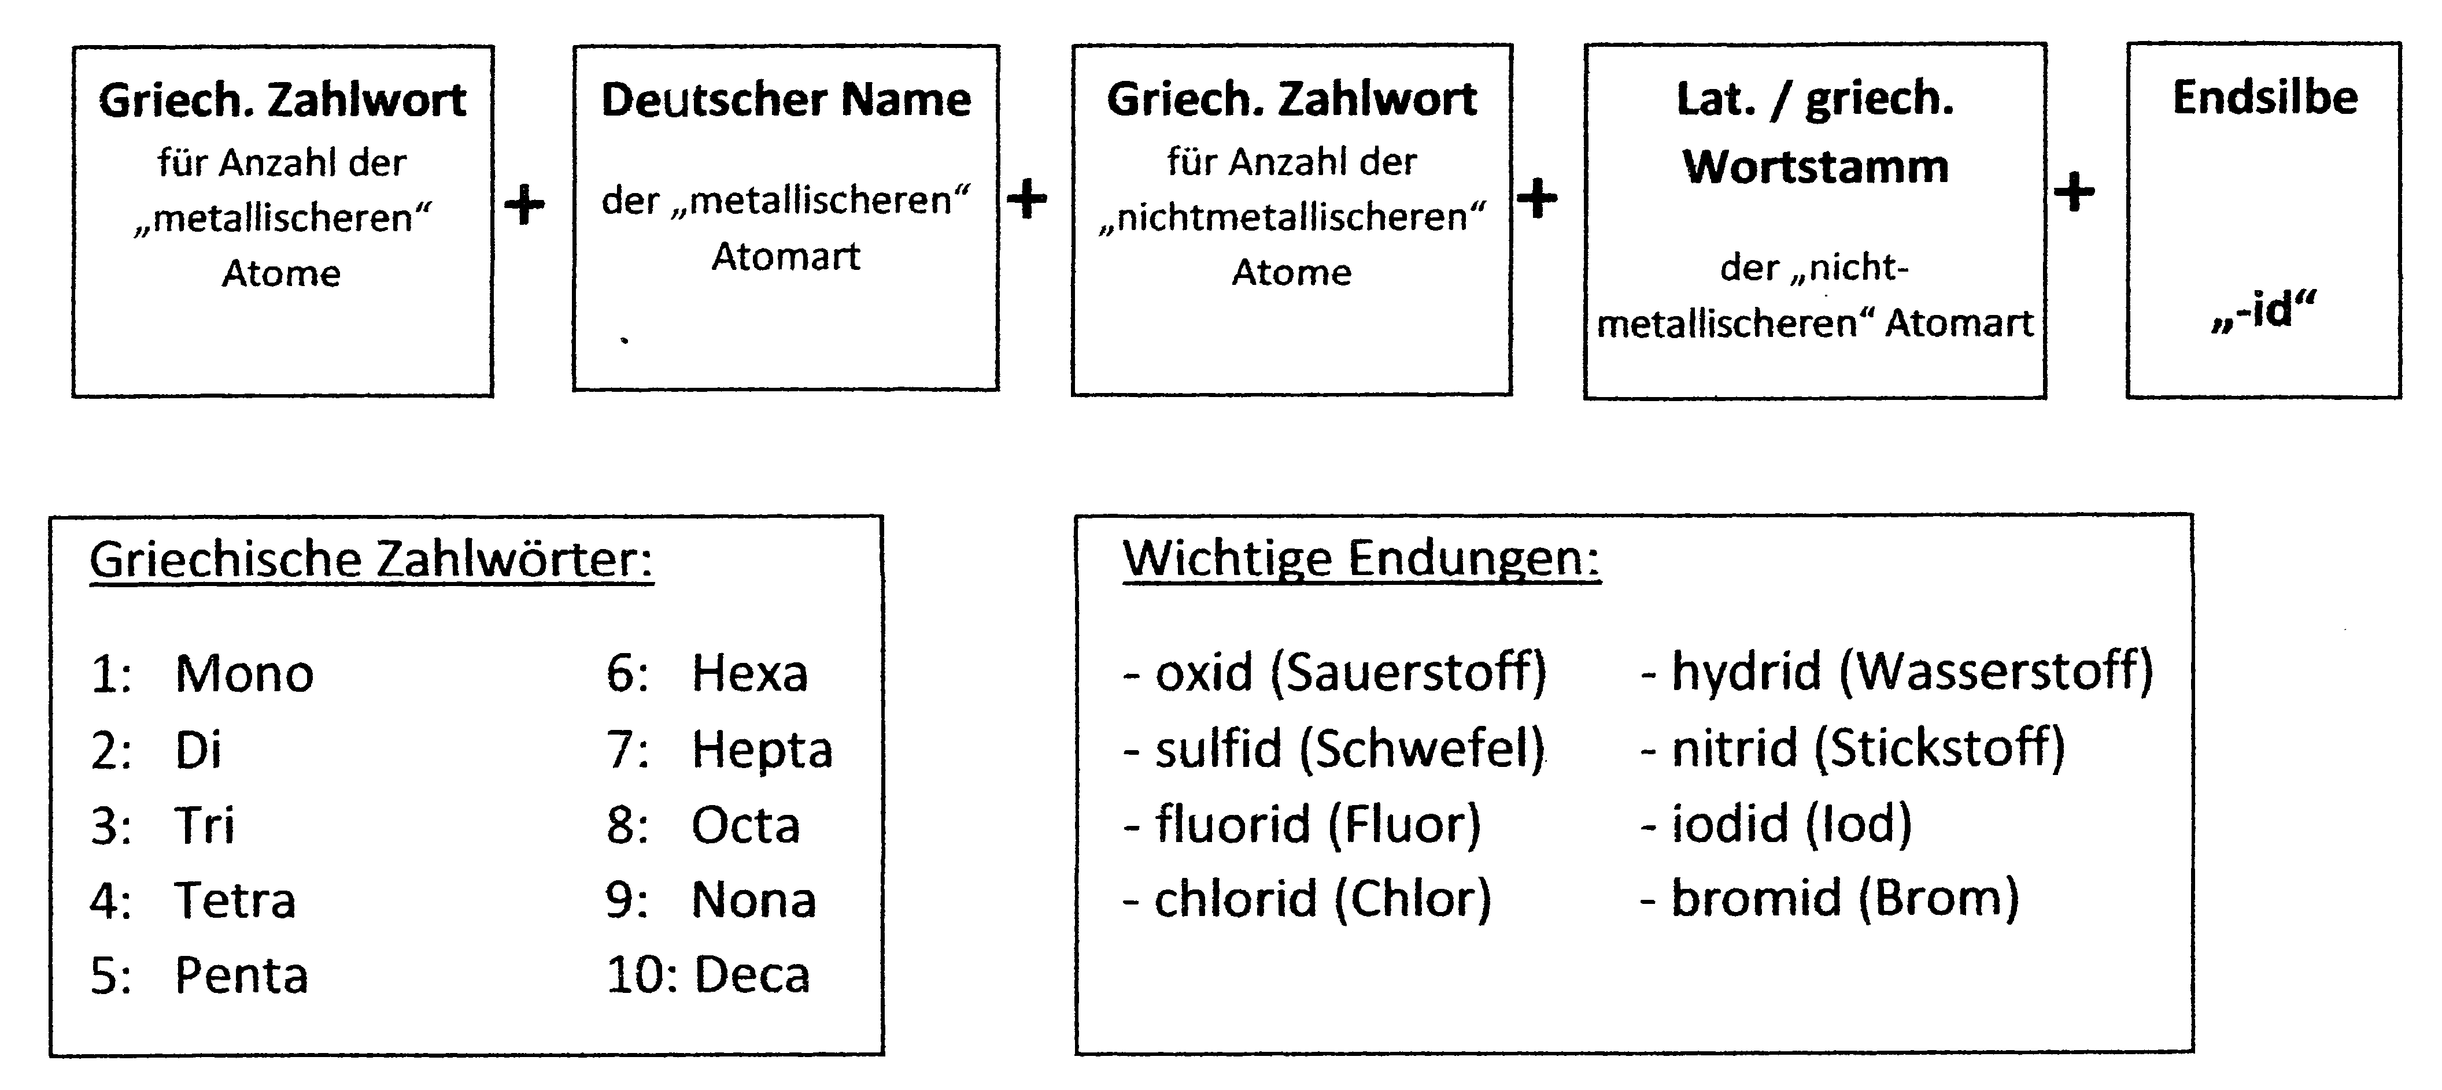
Bsp:

SO₂ Schwefeldioxid
P₄O₁₀ Tetraphosphordecaoxid
CO₂ Kohlenstoffdioxid
CO Kohlenstoffmonooxid → Sonderfall (Mono normal weglassen)

3.6 Die Wertigkeit

Die Wertigkeit eines Elements ist die Anzahl der Wasserstoffatome, die ein Atom dieses Elements binden (oder ersetzen) kann.

Wichtige Regeln für die Wertigkeit

- Wasserstoff hat immer die Werigkeit I
- Sauerstoff hat die Wertigkeit II ( Ausnahme: Wasserstoffperoxid H₂O₂ = I )

Hauptgruppe | 1 | 2 | 3 | 4 | 5 | 6 | 7 | 8
Häufigste Wertigkeit | I | II | III | IV | III | II | I | 0

3.7 Salze: Verhältnisformel

Die Verhältnisformel giebt an, welchem Zahlenverhältinis die einzelnen Ionen in einer Verbindung vorliegen.

z.B.: MgCl₂ ⇒

Aufstellen von Verhältnisformeln (z.B. Al und O)

1. Elementsymbole notieren: Al O
(M-NM)
III II
2. Wertigkeiten notieren: Al O

3. Wertigkeiten über Kreuz schreiben Al₂O₃

4. Falls möglich: kürzen: Mg₂O₂ → MgO

5. Benennung wie Molehüle, ohne Zahlenwörter Aluminiumoxid

3.8 Molekülionen
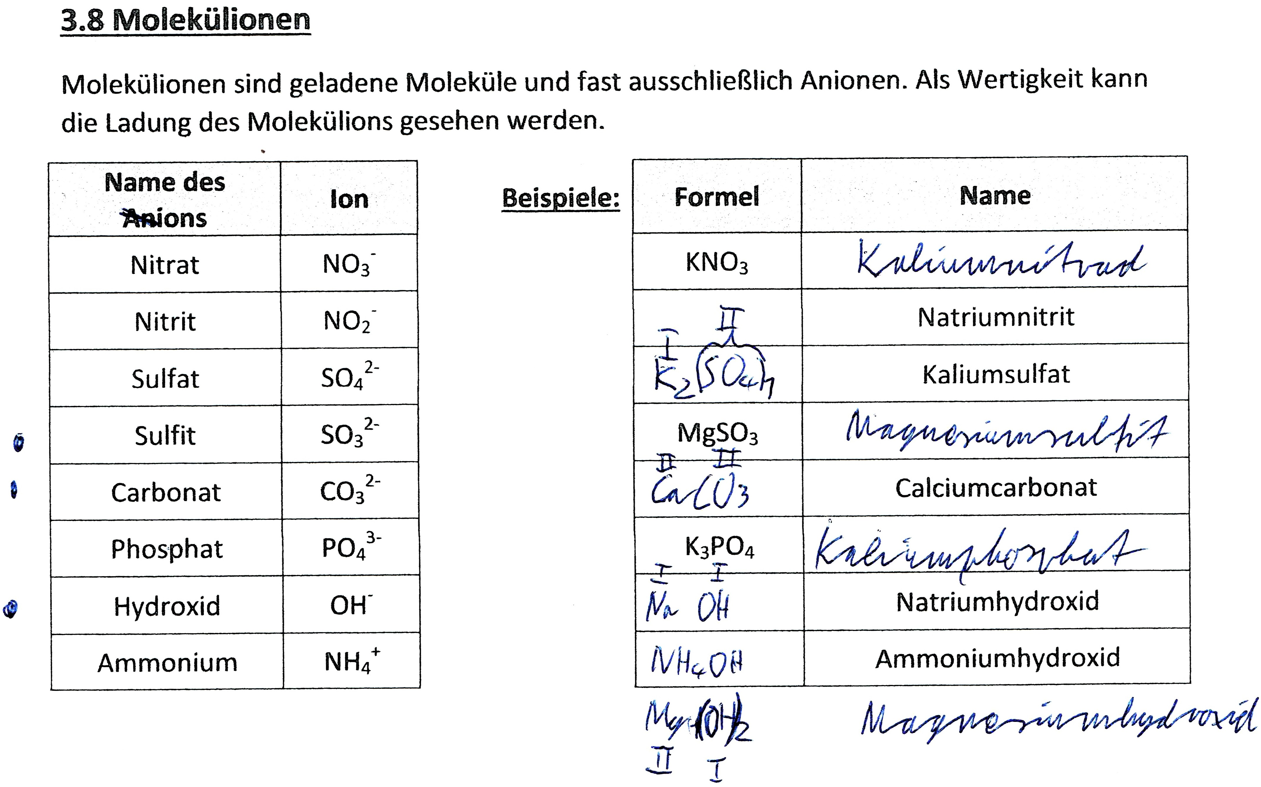

3.9 Energiebeteiligung bei chemischen Reaktionen

Innere Energie E_{i} : Die gesamte in einem ruhenden Körper enthaltene Energie.

→ nicht direckt messbar, daher wird nur der Unterschied der inneren Energie betrachtet.

ΔE_{i} = E_{i} (Produkte) – E_{i} (Edukte)

3.9.1 Exotherme Reaktionen
→ Energie wird frei

Bsp: 2Mg + O₂ → 2MgO
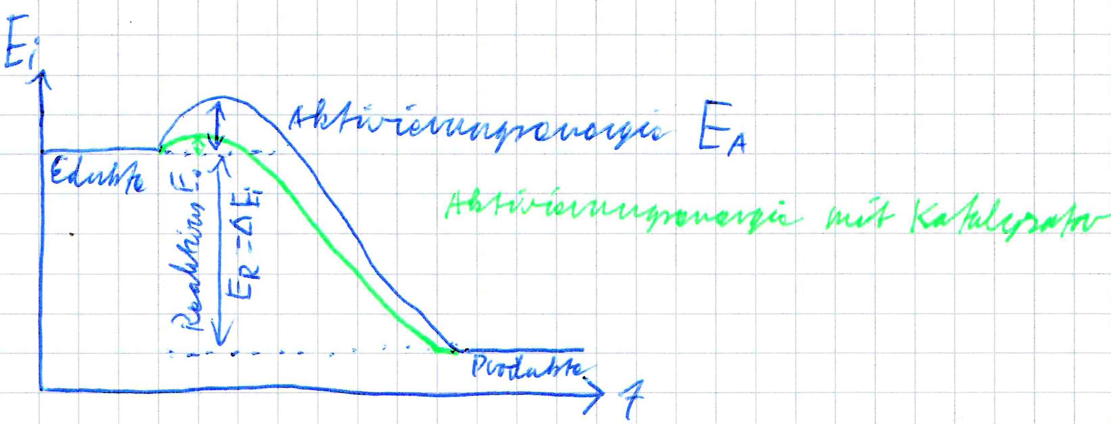
Für exotherme Reaktionen gilt: ΔE_{i} < 0

3.9.1 endotherme Reaktionen
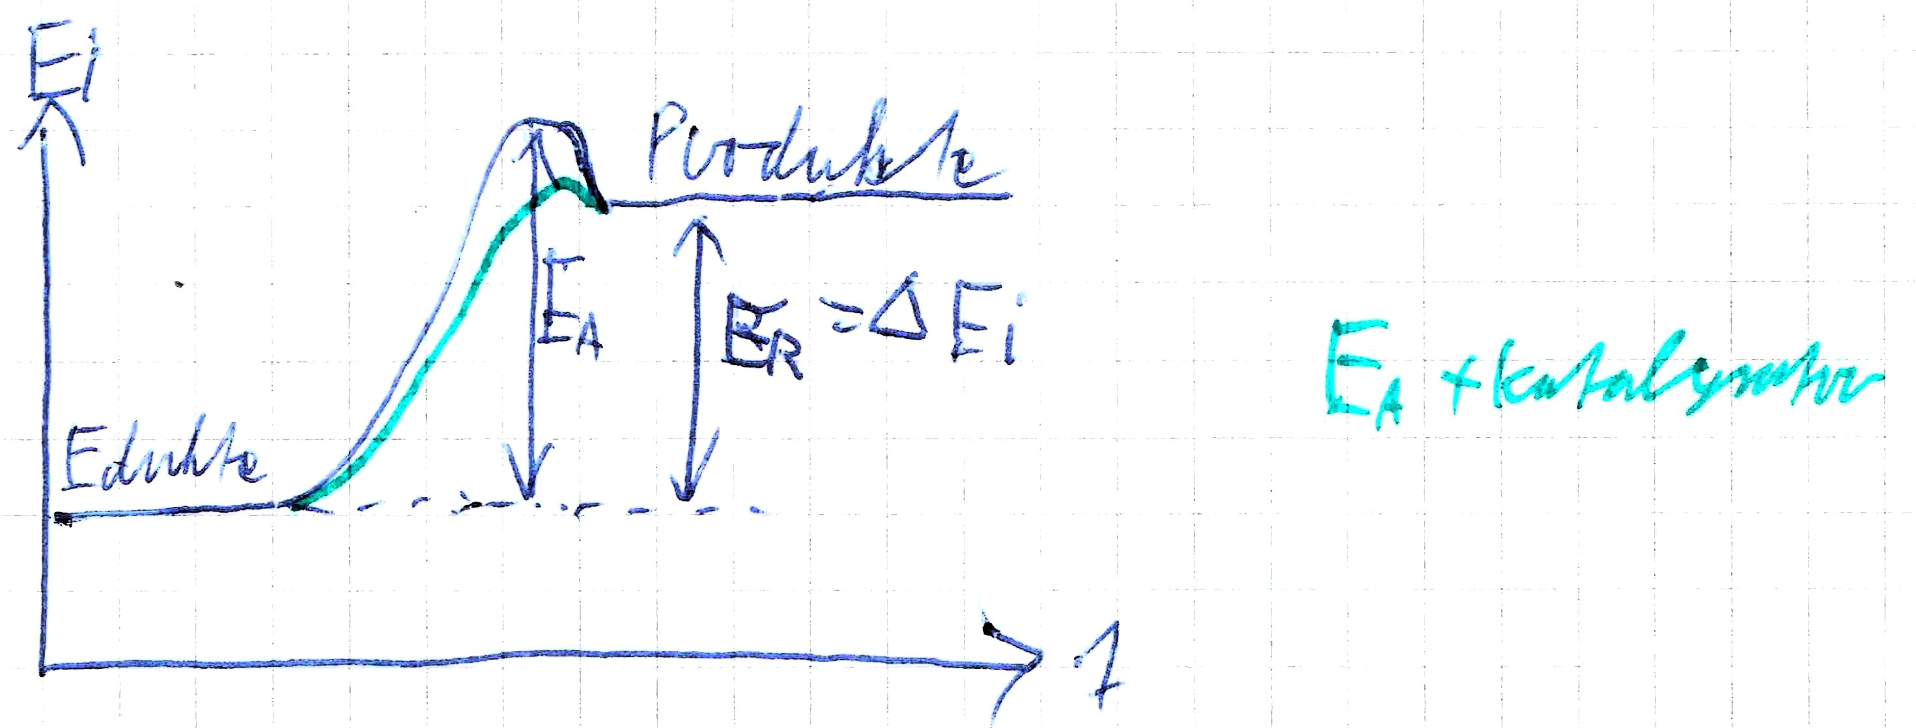

Bei endothermen Reaktionen ist das Energienieveau der Edukte niedriger als das der Produkte

Für endotherme Reaktionen gilt: ΔE_{i} > 0

3.9.3 Katalysator
Ein Katalysator ist ein stoff, der:

- Die Aktivierungsenergie herabsetzt
- bei der Reaktion nicht vrbraucht wird
- beschleunigt die Reaktion
- Dir Reaktionsenergie ΔE_{i} bleibt gleich

